E-learning interoperabile, multimediale, interattivo realizzato con strumenti free e opensource
Gabriele Baratto¹, Marina Bosco¹, Manuela Caramagna¹, Tommaso Ghio¹, Cristina Giraudo¹, Annunziata Lasala¹, Floriana Vindigni¹
¹ Direzione Sistemi Informativi, Portale, E-learning
Staff E-Learning Collaboration On Line, Architetture - Università degli Studi di Torino
E-mail gabriele.baratto@unito.it, marina.bosco@unito.it, manuela.caramagna@unito.it, tommaso.ghio@unito.it, cristina.giraudo@unito.it, tina.lasala@unito.it, floriana.vindigni@unito.it
COMUNICAZIONE
ARGOMENTO: Istruzione primaria - Istruzione secondaria - Istruzione superiore - Istruzione universitaria - formazione continua - E-learning - pacchetti didattici multimediali - strumenti free H5P Lumi Education e Reload Editor - Aspetti tecnici
Abstract
In questo contributo si esplora un insieme di procedure e di strumenti software per la produzione di pacchetti didattici da realizzare in tempi ridotti e da utilizzare in architetture di formazione più complesse. Moodle ha fornito le sue potenzialità sia in fase di progettazione e creazione degli oggetti, sia in fase di test per la verifica del comportamento degli stessi a seguito di una personalizzazione attuata con un applicativo open esterno; ha altresì offerto un ambiente di lavoro condiviso sicuro ed immediato per gli scambi con chi ha commissionato il lavoro ed è stato infine utilizzato come host per la pubblicazione dei contenuti all'interno di un percorso strutturato. La soluzione studiata ha avuto un impatto non trascurabile anche in termini economici: notevole risparmio di risorse in precedenza destinate al pagamento di società esterne incaricate che si avvalgono di costosi tool proprietari.
Questa esperienza d'uso della piattaforma ha consentito di elaborare indicazioni metodologiche e pratiche per la creazione in pochi semplici passaggi di contenuti formativi riutilizzabili in situazioni analoghe. L’occasione è stata utile per riflettere sulla realizzazione di pacchetti auto consistenti ai fini dell’interoperabilità.
Keywords – Moodle, H5P, LUMI Education, CSS, Reload Editor, interoperabilità, multimedialità, interattività, open source, tecnologia, learning object, Scorm
- INTRODUZIONE
Accanto alle attività di gestione della piattaforma Moodle e di supporto tramite help-desk, lo Staff E-Learning, Collaboration On Line, Architetture si è trovato a rispondere ad esigenze specifiche legate in particolar modo a progetti di Ateneo, nazionali ed internazionali [1][2], in cui erano previste attività formative a distanza. Queste esperienze hanno permesso allo Staff di acquisire, anche tramite percorsi formativi specifici, competenze inerenti all’attività di progettazione di pacchetti didattici interoperabili, autoconsistenti, multimediali ed interattivi [3]. In questo contributo è presentato il lavoro svolto per rispondere a due richieste specifiche: la realizzazione di contenuti per il Master in giornalismo “Giorgio Bocca” e di Escape Room.
  - STRUMENTI FREE ED OPEN SOURCE
Nonostante lo SCORM [4] sia un modello con più di vent’anni di storia alle spalle, rimane un oggetto ancora utilizzato per la sua caratteristica di agile interoperabilità (trasporto e compatibilità in piattaforme e contesti diversi).
Per la realizzazione dei contenuti richiesti sono stati utilizzati i seguenti software: H5P, Lumi e Reload Editor.
H5P (HTML 5 Package) è un progetto open source, gestito dalla community che fa riferimento a www.h5p.org, per la creazione e l’arricchimento dei contenuti per l’apprendimento online. Il progetto H5P è un “Content collaborative framework” cioè un ambiente di lavoro collaborativo, all'interno del quale sviluppare contenuti HTML5, free e open source (presentazioni, giochi, quiz, video e altro ancora, riutilizzabili e condivisibili come file *.h5p) accessibili da qualsiasi browser web sufficientemente aggiornato e fruibili sia da PC che da dispositivi mobile. H5P è inoltre implementabile in alcuni LMS, in particolare Moodle. H5P permette la creazione di oggetti multimediali per la didattica e offre una grande varietà di librerie multimediali interattive per diverse esigenze educative. In particolare consente di rendere ipermediali i video, cioè far diventare i filmati oggetti di apprendimento complessi in modo simile a quanto succede con gli ipertesti. Alcune delle risorse di H5P, quali per esempio Interactive video, Course Presentation Branching Scenario, permettono inoltre di integrare altre risorse all’interno di un singolo contenuto, che potremmo definire ‘contenitore’. Questo consente di avere già dei piccoli pacchetti con una struttura di navigazione definita.
Lumi Education è un’applicazione stand-alone multipiattaforma, che consente di creare e modificare i contenuti interattivi offerti da H5P con vari tipi di struttura. È gratuita e open source. Lumi è disponibile anche in versione cloud tramite l’attivazione di un account gratuito. I lavori possono essere salvati nel formato nativo H5P, HTML (pagina unica o con cartelle) oppure come pacchetto SCORM (1.2 e 2004). Quando si esporta in H5P è possibile aggiungere un file CSS che permette di sovrascrivere gli stili preesistenti nel pacchetto H5P con lo stesso nome e personalizzare il file finale. I pacchetti esportati in HTML sono utilizzabili in spazi web disponibili, eliminando in questo modo la necessità di agire dall’interno di un LMS. Infine è presente un'opzione, Reporter, che attiva un meccanismo di monitoraggio delle prestazioni.
Reload Editor è un editor di contenuti IMS/SCORM multi-standard composto di diversi tool. Consente di assemblare contenuti (con diverse versioni di Content Packaging IMS, metadati IMS/IEEE e istruzioni di runtime SCORM) e di strutturarli in SCORM. Un materiale didattico SCORM è un file (con estensione .ZIP, oppure .PIF), che contiene all'interno RESOURCES e diverse sezioni relative alla struttura, alla descrizione con metadati e al suo funzionamento all'interno di un LMS. Le RESOURCES sono l'insieme degli elementi che compongono lo SCORM package. Una RESOURCE può essere composta da più oggetti (es. in un file HTML ci sarà un'immagine, un foglio di stile, etc.). Se questi oggetti sono costruiti per comunicare con la piattaforma prendono il nome di SCO, se invece sono solo di supporto prendono il nome di ASSET. Le ORGANIZATIONS sono una particolare sequenza di RESOURCES che può avere vincoli tra un oggetto e l'altro (es. se non si è visualizzato lo SCO n. 1 non sarà possibile accedere all'oggetto 2). Reload Editor è nato da un progetto gestito dall’Università di Bolton (UK), ora abbandonato. La versione più recente, nonché ultima, è del 2008. Ciononostante è un software ancora utilizzato, e reperibile in Rete, per la sua semplicità nella realizzazione soprattutto di MULTISCO, cioè nell’aggregazione di oggetti SCO e anche ASSET diversi in un unico pacchetto SCORM.

L’ESPERIENZA
  - Primo caso: la realizzazione di contenuti per il Master di Giornalismo “Giorgio Bocca”
Nell’ambito del Master in Giornalismo “Giorgio Bocca” l’Ordine dei Giornalisti ha richiesto all’Università di Torino di realizzare un modulo formativo da erogare in modalità online nella piattaforma Moodle dell'Ordine. Il percorso di apprendimento è stato progettato per includere video caricati su YouTube seguiti da quiz di autoverifica. Per esigenze di interoperabilità l’Ordine dei Giornalisti ha richiesto che i video fossero incorporati in pacchetti di tipo SCORM. L’Ordine in passato aveva incaricato una ditta esterna per la produzione di pacchetti SCORM e pertanto ha fornito questi pacchetti come esempio, chiedendo di attenersi quanto più possibile al modello già utilizzato.
Il corso è stato suddiviso in 5 moduli autoconsistenti: per ogni modulo sono state consegnate le URL dei video YouTube e le slide con i titoli e i riferimenti dei formatori. Il primo passo è stato di scegliere uno strumento già a disposizione su Moodle dell’Università di Torino. La scelta è ricaduta su H5P e, per rendere navigabili e facilmente fruibili i video, ci si è indirizzati sul content type ‘Branching Scenario’. Dopo aver personalizzato ciascun modulo con i loghi, i titoli e le altre informazioni necessarie, si è reso necessario convertire il pacchetto H5P in formato SCORM. A seguito di alcune prove si è optato per l’utilizzo del software Lumi che, oltre ad essere pienamente compatibile con i pacchetti H5P per la conversione in SCORM, offre anche la possibilità di personalizzare l'output. L’ultima attività è stata l’implementazione di un foglio di stile per la personalizzazione delle dimensioni dei frame, dei colori, della posizione dei pulsanti di navigazione: il CSS elaborato importato in Lumi insieme al file H5P ha consentito di ottenere il pacchetto SCORM con le caratteristiche desiderate.
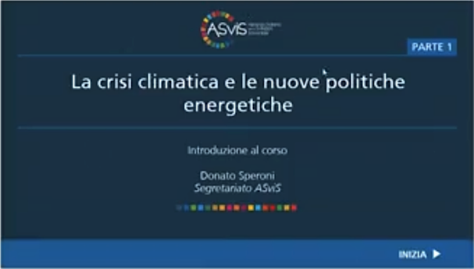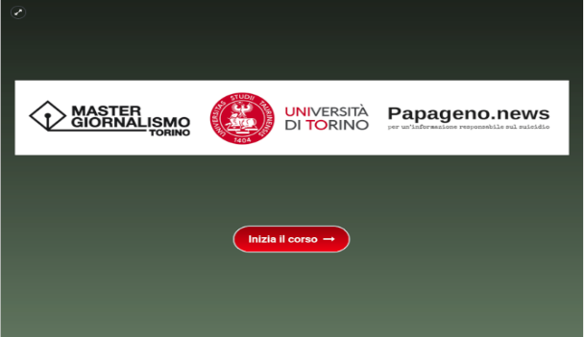
Figura 1 – Copertine SCORM: ditta esterna (blu), UniTo (verde)
  - secondo caso: la realizzazione di escape room e scorm multimediali
Nel 2021 è stato avviato un progetto di Public Engagement, con capofila il Dipartimento di Chimica dell’Università di Torino, dal titolo: Escape room digitali sull’utilizzo sostenibile delle risorse: un “ponte ludico” tra ricerca e didattica. Il progetto, terminato a luglio 2023, prevedeva la realizzazione da parte di un partner esterno di Escape Room attraverso il software a pagamento ThingLink. ThingLink è una piattaforma interattiva multimediale che consente di creare contenuti coinvolgenti con l'aggiunta di collegamenti multimediali su foto e video semplicemente inserendo dei tag in un punto qualsiasi dell'immagine. A partire da questa esperienza è stato chiesto allo Staff di valutare la possibilità di realizzare Escape Room con software già a disposizione dell’Ateneo. Anche in questo caso la scelta è caduta su H5P, che attraverso il ‘Branching Scenario’ ha permesso di ricreare in parte una delle Escape Room realizzata con ThingLink per il progetto. Purtroppo i contenuti inseribili nel ‘Branching Scenario’ sono ancora limitati, in particolare non si possono utilizzare tutte quelle risorse legate ad attività di gamification, come ‘Crossword puzzle’, ‘Image pairing’, ecc.
Per ovviare al problema, è stato utilizzato anche in questo caso Lumi per la creazione di SCORM multimediali. Sono stati realizzati tanti pacchetti H5P quanti erano gli oggetti di interesse, che sono poi stati importati in Lumi e successivamente esportati come singoli SCORM (SCO). Gli SCO ottenuti possono essere assemblati in un unico SCORM tramite Reload Editor. È importante precisare che quasi tutte le risorse di H5P, ad eccezione di alcune, come ad esempio ‘Virtual Tour’ o ‘Juxtaposition’, possono essere convertite in oggetti SCORM.
È necessario, però, prestare attenzione a quali oggetti H5P forniscono un punteggio e quali no. I primi devono essere integrati in Reload Editor come SCO mentre gli altri come ASSET. Con gli oggetti SCORM si possono inoltre impostare dei condizionamenti basati sul punteggio mentre non è possibile con gli ASSET.
L’integrazione in Moodle presenta però un’ulteriore criticità: la comunicazione del completamento degli SCO non viene trasmessa immediatamente al LMS ma viene recepita quando si passa all’oggetto successivo. Un espediente per ovviare a ciò può essere quello di porre un ASSET a conclusione del percorso formativo che, selezionato per ultimo, rende tutti gli SCO precedenti indicati come completati (flag).
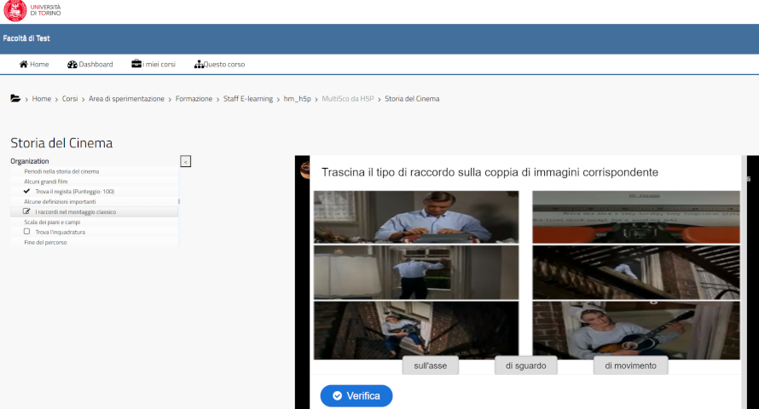
Figura 2 – Esempio di MULTISCO creato con H5P, Lumi e Reload e pubblicato in Moodle
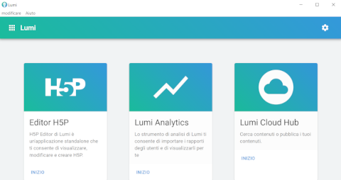
Figura 3 – Videata di apertura di Lumi
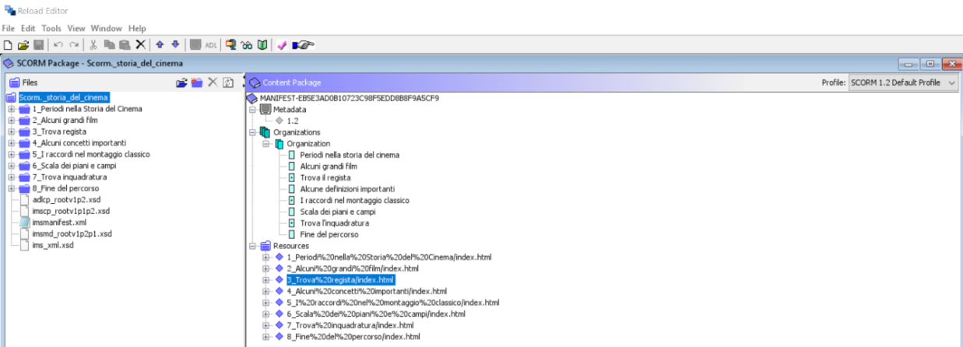
Figura 4 – Struttura di un pacchetto SCORM in Reload

- CONCLUSIONI
I casi affrontati hanno permesso di elaborare alcune indicazioni metodologiche e pratiche per la creazione di pacchetti didattici facilmente riproducibili in altre situazioni. Il sistema H5P permette di utilizzare una gran varietà di moduli multimediali e interattivi che, in buona parte, possono essere utilizzati e organizzati all’interno di altre risorse H5P che fungono da “contenitori” [10]. I contenuti realizzati sono utilizzabili in molte piattaforme, in particolare Moodle, ma anche inseribili in pagine HTML tramite codici di embed. Con Lumi possono inoltre essere personalizzati e convertiti in SCORM e quindi utilizzati in piattaforme e device diversi grazie alle caratteristiche di interoperabilità dello standard SCORM [5].
In questo modo è possibile creare pacchetti educativi di base e autoconsistenti (microlearning) per la costruzione di un catalogo formativo da utilizzare nella costruzione di percorsi didattici complessi [6][7].
Il limite dello SCORM consiste in una certa rigidità dei prodotti che finora si sono potuti creare con questo standard. Tuttavia, con l’insieme delle librerie H5P, tramite Lumi Education e Reload Editor, si possono ottenere SCORM con molte possibilità di articolazione e creazione di contenuti multimediali e interattivi. Si favorisce in tal modo un apprendimento in cui vengono attivati diversi canali cognitivi e viene richiesto un atteggiamento attivo del discente in ottica costruttivista.
Il mondo degli standard è in continua evoluzione e sicuramente i progetti più recenti offrono possibilità e caratteristiche migliori e innovative, ma nel frattempo lo standard SCORM rimane molto diffuso e facilmente utilizzabile anche senza la mediazione di tool proprietari. Risulta quindi ancora interessante la possibilità di utilizzarlo per produrre pacchetti didattici sostenibili in termini di risorse e tempi di creazione e fruizione.
H5P permette di creare oggetti didattici volti ad attivare l’apprendimento usando la multimedialità e l’interattività in modo mirato e consapevole e non solo allo scopo di rendere accattivanti i percorsi didattici [10]. Trattandosi di un progetto open source si inserisce nel vasto mondo delle comunità del web che sperimentano e creano archivi di risorse didattiche disponibili gratuitamente a tutte/i. H5P rende possibile la realizzazione di soluzioni "learning object" che molto si avvicinano alle esigenze che hanno portato alla nascita e all’evoluzione del percorso SCORM, ma risultano estremamente di più facile realizzazione e sono open source. Lo sguardo è comunque rivolto sempre verso il futuro, attraverso la scelta della tecnologia più adatta, fino ad un approccio umano all'Intelligenza Artificiale generativa, per creare oggetti multimediali efficaci [12].
Riferimenti bibliografici
- Caramagna M., Bosco M., Baratto G., Giraudo C., Furiassi C., Lasala T., Vindigni F., Implementing Universal Design for Learning: An Online Training Course for Peer Tutors to Students with Disabilities and Specific Learning Disorders, (2023,
https://dx.doi.org/10.1145/3578837.3578860
- Croveri P., Gulmini M., Lasala T., Vindigni F., Scalarone D.,CAPuS e-learning platform for the Conservation of Art in Public Spaces, (2022),
http://ocs.editorial.upv.es/index.php/HEAD/HEAd22/paper/viewFile/14639/6891
- Hattie J. Visible Learning: The Sequel, (2023), United Kingdom: Routledge
- Patti V., Baldoni M., Baroglio C., Torasso L., Reasoning about learning object metadata for adapting SCORM courseware, (2004), https://hdl.handle.net/2318/29000
- Ramsey JL, West, RE, A Recent History of Learning Design and Technology, (2023), https://doi.org/10.1007/s11528-023-00883-5
- Calvani A, Vivanet A, Le tecnologie per apprendere nella scuola. Oltre il fallimento.(2016),
- Mayer R.E., Multimedia learning, Third edition, (2021), pp.117-135
- Norman, D. e Nielsen, J. La definizione di esperienza utente (UX). Gruppo Nielsen Norman. (2006). Estratto il 18 novembre 2022, da https://www.nngroup.com/articles/definition-user-experience
- Ricci C, Poli T, Gulmini M, Croveri P., Scarcella A, Scalarone D, Bertasa M, CAPuS project and the European challenge to conserve Street Art: characterization of painting materials and degradation of the pictorial layer, TechnART 2019
- Giannoli F, H5P PER LA DIDATTICA DIGITALE INTEGRATA, (2022), MoodleMoot Italia 2022
Sitografia
- Associazione Dschola: https://www.associazionedschola.it/blog/2022/03/14/lumi-education-e-h5p-venghino-signori-e-pensino/
- Moodle: https://moodle.com/it/news/il-potenziale-di-ai-e-moodle/ https://danmarsden.com/blog/2012/08/08/scorm-doesnt-work-in-moodle/,
- Modello di riferimento degli oggetti di contenuto condivisibile: https://adlnet.gov/past-projects/scorm/
- Strumenti free: H5P www.h5p.org, LUMI https://app.lumi.education/, RELOAD EDITOR https://reload-editor.software.informer.com/

